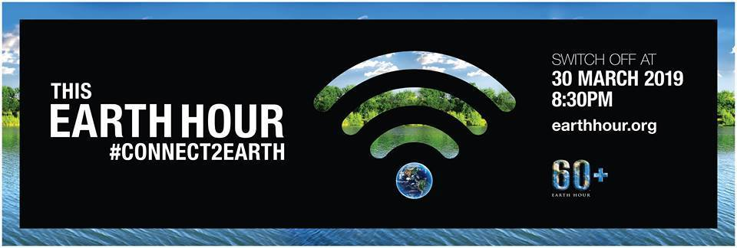

**EARTH HOUR 2019:**

|  |  |  |  |  |  |
| --- | --- | --- | --- | --- | --- |
| |  |  |  |  | | --- | --- | --- | --- | | |  | | --- | | L’IC Poggiomarino 1 Capoluogo, con la partecipazione del WWF Napoli, in occasione dei 500 anni dalla morte di Leonardo da Vinci  PROMUOVE  Nell’ambito delle manifestazioni legate all’evento internazionale EARTH HOUR, un concorso a premi rivolto a tutte le scuole del territorio di Poggiomarino dal titolo:  **“LE INNOVAZIONI SCIENTIFICHE E TECNOLOGICHE SALVERANNO L’UOMO DA SE STESSO?”**  Al fine di:   * promuovere la cultura della sostenibilità in ogni sua implicazione, attraverso la diffusione di comportamenti corretti in tema di educazione ambientale; * promuovere una corretta conoscenza di tematiche relative all’agricoltura, alle risorse energetiche rinnovabili, al rispetto del territorio, alla biodiversità, alla gestione sostenibile delle risorse naturali, alla riduzione degli sprechi, alla diminuzione dell’impronta ecologica, ai modelli equi e sostenibili di produzione e consumo, alla filiera corta, al Km0, alla riduzione degli imballaggi, alle tradizioni e ai saperi delle popolazioni, alla distribuzione globale delle materie prime e degli alimenti; * sensibilizzare ed educare le nuove generazioni al rispetto delle risorse del pianeta per promuovere la consapevolezza delle conseguenze delle loro scelte; * avviare una ampia e capillare iniziativa di sensibilizzazione sul tema dei cambiamenti climatici al fine di migliorare l'informazione e la comunicazione ambientale; * educare i ragazzi, attraverso una gara di creatività, ad essere interlocutori attenti e preparati.   Gli alunni delle scuole del territorio di Poggiomarino potranno partecipare con un elaborato testuale, un progetto grafico, un manufatto:  **plastico, articolo di giornale, racconto, componimento poetico, opera artistica, video, foto, disegno, pittura, scultura, brano musicale** sui temi sopra esposti. La partecipazione potrà avvenire sia in forma individuale che in forma associata, per gruppi o per classi.  Il modulo di iscrizione al concorso sarà disponibile, unitamente allo schema di Bando, sul sito della scuola <http://www.icpoggiomarino1capoluogo.it/>, dovrà essere compilato ed inserito nel plico dell’elaborato/i.  La partecipazione al concorso è **gratuita**.  Con la sottoscrizione del modulo di partecipazione al concorso si acconsente all’uso gratuito del proprio elaborato e alla divulgazione dello stesso per fini didattici.  Gli elaborati dovranno essere chiusi in un plico (busta, pacco ecc.), sul quale dovranno essere indicati: nome e cognome dell'alunno singolo o di gruppi delle classi partecipanti, scuola e classe di appartenenza, nome del docente referente. Ogni istituto scolastico autonomamente svolgerà una sua prevalutazione e presenterà nel plico solo dieci elaborati per ogni ordine scolastico.  Con la consegna degli elaborati si sottintende l’accettazione del presente regolamento da parte degli autori e delle relative scuole di appartenenza.  Il plico dovrà essere depositato presso la segreteria della scuola di appartenenza, entro e non oltre **le ore 13,00** dimercoledì **27/03/ 2019.** Un responsabile incaricato dal WWF Napoli provvederà poi a ritirare gli elaborati.  Una commissione di esperti di arte, comunicazione, letteratura ed educazione ambientale, designerà i vincitori dei premi. La valutazione terrà conto di alcuni parametri: creatività, innovazione e originalità dei contenuti ma, soprattutto la coerenza con lo spirito del concorso.  Sul sito dedicato del WWF saranno pubblicati gli elaborati più significativi prodotti dalle scuole.  **Sarà attribuito un premio di natura ecosostenibile per ogni ordine scolastico.**  I primi 3 classificati per ogni categoria verranno indicati il giorno 29 marzo nel corso della conferenza sui cambiamenti climatici, che si terrà presso la Scuola Secondaria di Primo Grado Falcone. La premiazione dei vincitori (il primo eletto per ogni categoria) avverrà il giorno **30 marzo 2019 alle ore 21,30** al termine della manifestazione dell’**EARTH HOUR** che si terrà in Piazza de Marinis.  Poggiomarino, 11/03/2019  La DS  Prof.ssa Carmela Prisco  Il presidente del WWF Napoli  Ornella Capezzuto | | |  | | --- | |  | | | |  |
|  |